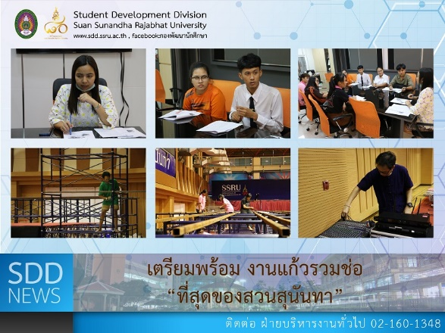

Ready for Kaew Ruam Chor “Best of Suan Sunandha”. - One of the most awaited event of the year!

(5 Oct 2018) With the entry closing date of, Student Development Division Preparations for the Special Talent Round during 6 – 7 October 2018 will be completed soon. The site and MCs are well co-organized by the cooperation of Student Council and Student Club. This is the perfect opportunity for the team to bond and get together before it all starts!. SSRU Boys & Girls contestants and over 60 of freshmen representatives from all faculties and colleges will feature their top creative show. The final round will be on 28 October 2018 in the theme of “Best of Suan Sunandha”.

Reported: Ms. Saowapa Chaiyaprueksathon
Translated: Ms. Atchapun Daiporn
Proofed: Asst. Prof. Siri-Orn Champatong
Photo: Mr. Sittisak Kingjunmon
Public Relations, Student Development Division

เตรียมพร้อม งานแก้วรวมช่อ “ที่สุดของสวนสุนันทา”

(5 ต.ค. 61) กองพัฒนานักศึกษา ได้เตรียมความพร้อมการจัดกิจกรรมแก้วรวมช่อ ซึ่งกำหนดจัดรอบความสามารถพิเศษ ระหว่างวันที่ 6 – 7 ตุลาคม 2561 โดยได้มีการจัดเตรียมสถานที่ (เวทีจัดแสดง) ,พิธีกร ดำเนินรายการ ซึ่งมาจากการร่วมมือกันของกลุ่มนักศึกษาองค์การนักศึกษา สโมสรนักศึกษา และพิธีกร ที่รังสรรค์งานในครั้งนี้เพื่อพร้อมรับความสวยงามจากน้องๆ ผู้เข้าประกวดดาว และเดือน ตัวแทนจากทุกคณะ วิทยาลัย กว่า 60 ชีวิต เพื่อแสดงศักยภาพการเป็นดาว และเดือนของมหาวิทยาลัยราชภัฏสวนสุนันทา ซึ่งรอบตัดสินจะเกิดขึ้นในวันอาทิตย์ที่ 28 ตุลาคม พ.ศ.2561 นี้ ใน ธีม “ที่สุดของสวนสุนันทา”

ข่าว: นางสาวเสาวภา ชัยพฤกษทล
แปล: นางสาวอัจฉราพรรณ ได้พร
ตรวจ: ผู้ช่วยศาสตราจารย์ สิริอร จำปาทอง
ภาพ: นายสิทธิศักดิ์ กิ่งจันมน
งานประชาสัมพันธ์ฯ กองพัฒนานักศึกษา

